**LAB2: KIỂM THỬ TRONG VÒNG ĐỜI PHÁT TRIỂN PHẦN MỀM.PPTX**

**Phần 1:**

**Bài 1:**

**1.1:**

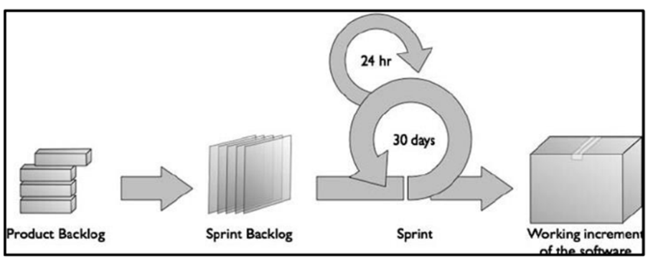

Đây là mô hình phát triển Scrum, vì nó chia các yêu cầu ra làm theo từng giai đoạn. Mỗi giai đoạn chỉ làm 1 số lượng yêu cầu nhất định.

**1.2:**

Mô hình Scrum thích hợp cho các dự án có yêu cầu thay đổi thường xuyên hoặc không chắc chắn, và cho các dự án có tính tương tác cao với khách hàng.

VD:

**Phát triển phần mềm**: Scrum thường được sử dụng rộng rãi trong dự án phát triển phần mềm, nơi yêu cầu thay đổi và phản hồi nhanh là quan trọng.

**Dự án sản phẩm mới**: Khi phát triển một sản phẩm hoàn toàn mới, Scrum giúp tạo ra những phiên bản (Increment) sớm, từng bước, để khách hàng có thể kiểm tra và đóng góp ý kiến, giúp điều chỉnh hướng phát triển.

**Dự án nghiên cứu và phát triển**: Scrum cung cấp cách tiếp cận linh hoạt cho các dự án đòi hỏi sự sáng tạo và khám phá, nơi việc thay đổi hướng và thử nghiệm là không thể tránh được.

Mô hình Scrum có các ưu điểm sau:

1.    **Tính linh hoạt và thích ứng với sự thay đổi**: Cho phép sự linh hoạt trong việc thay đổi yêu cầu và ưu tiên công việc trong suốt quá trình phát triển,

2.    Phản hồi nhanh và tương tác với khách hàng: Tạo ra các phiên bản (Increment) thường xuyên, giúp khách hàng và người dùng cuối có thể xem và đánh giá sớm, đồng thời cung cấp phản hồi để điều chỉnh phát triển.

3.    Tính tham gia của khách hàng: Scrum đặt khách hàng vào trung tâm quyết định và tạo điều kiện cho sự tham gia và phản hồi của khách hàng trong suốt quá trình phát triển.

Tuy nhiên, mô hình Scrum có các nhược điểm sau:

1.    Đòi hỏi sự cam kết cao từ tất cả các thành viên trong nhóm phát triển: Scrum yêu cầu sự cam kết cao từ tất cả các thành viên trong nhóm phát triển, đảm bảo sự hợp tác và hoàn thành công việc theo cam kết.

2.    Phụ thuộc vào sự tham gia tích cực của khách hàng: Scrum đòi hỏi sự tham gia tích cực của khách hàng và sự phản hồi từ họ, điều này có thể gây khó khăn nếu khách hàng không có thời gian hoặc quan tâm đủ để tham gia.

3.    Khó khăn trong việc ước lượng và lập kế hoạch: Scrum đòi hỏi việc ước lượng công việc và lập kế hoạch cho các Sprint, điều này có thể khó khăn đối với nhóm phát triển, đặc biệt là khi có sự không chắc chắn về yêu cầu và phạm vi.

**Bài 2:**

Sprint Backlog:

Là một tập hợp các công việc được chọn từ Product Backlog và dành cho một Sprint cụ thể.

Được tạo ra trong quá trình Sprint Planning.

Cung cấp một kế hoạch chi tiết về những gì đội phát triển dự kiến hoàn thành trong Sprint.

Sprint Planning:

Là một sự kiện tiến hành ở đầu mỗi Sprint để lên kế hoạch và cam kết cho công việc trong Sprint tiếp theo.

Tham gia bởi đội phát triển và Product Owner.

Tạo ra Sprint Backlog và cam kết cho mục tiêu của Sprint.

Sprint Review:

Là một sự kiện ở cuối mỗi Sprint để kiểm tra và xem xét các công việc đã hoàn thành.

Tham gia bởi đội phát triển, Product Owner, và bên ngoài nếu có.

Đánh giá sản phẩm và cung cấp phản hồi để cải thiện.

Sprint Retro:

Là một buổi họp tiếp theo Sprint Review để đánh giá quy trình làm việc và tìm cách cải thiện.

Tham gia bởi đội phát triển để chia sẻ ý kiến và đề xuất sự cải tiến.

Daily Meeting (Daily Standup):

Là một buổi họp ngắn hàng ngày của đội phát triển để cập nhật tình hình công việc.

Các thành viên đều đứng để giữ cuộc họp ngắn gọn.

Mục tiêu là chia sẻ thông tin, giải quyết vấn đề, và đảm bảo sự hiểu biết chung về tiến độ công việc.

**Phần 2:**

**Bài 4:**

Đây là mô hình kanban:

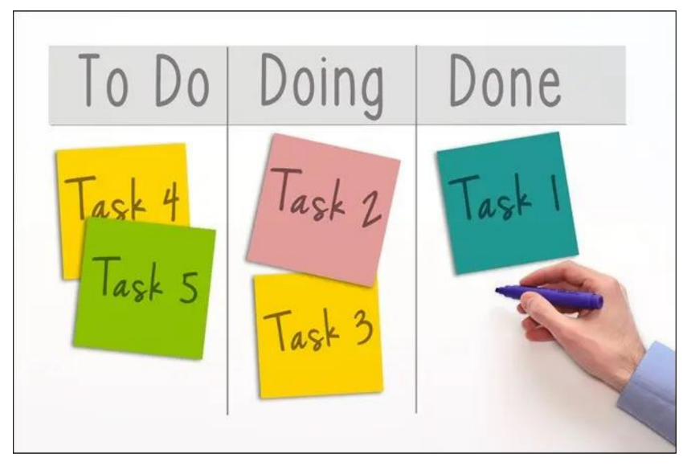

Những dự án nên áp dụng mô hình:

1. Phát triển phần mềm: Dự án phát triển phần mềm thường có yêu cầu thay đổi liên tục và các task có thể có mức ưu tiên khác nhau. Kanban giúp quản lý quá trình phát triển một cách linh hoạt, giảm thiểu thời gian chờ đợi và tối ưu hóa hiệu suất làm việc của nhóm.
2. Quản lý dịch vụ IT: Trong các tổ chức cung cấp dịch vụ IT, Kanban có thể được sử dụng để quản lý các yêu cầu hỗ trợ, vấn đề kỹ thuật, và các task hằng ngày.
3. Quản lý dự án: Kanban cũng có thể được áp dụng trong các dự án với sự phân tán của nhóm làm việc, nơi mà việc theo dõi tiến độ và quản lý công việc một cách hiệu quả là quan trọng.
4. Quản lý sản xuất: Trong các quy trình sản xuất, Kanban có thể được sử dụng để theo dõi và quản lý lượng vật liệu và sản phẩm trong quá trình sản xuất, giúp tối ưu hóa quy trình và giảm thiểu lãng phí.

Ưu điểm:

1. Độ linh hoạt: Kanban cho phép điều chỉnh và thay đổi nhanh chóng theo yêu cầu thực tế của dự án hoặc quá trình làm việc.
2. Tối ưu hóa quá trình: Bằng cách giới hạn số lượng công việc đang tiến hành cùng một lúc, Kanban giúp tối ưu hóa quá trình làm việc và giảm thiểu thời gian chờ đợi.
3. Tăng cường hiểu biết: Kanban cung cấp một cái nhìn rõ ràng về tiến độ và tình trạng của dự án hoặc quá trình làm việc, giúp tăng cường hiểu biết và quản lý hiệu quả.

Nhược điểm:

1. Rủi ro quá tải: Nếu không quản lý cẩn thận, có thể xảy ra tình trạng quá tải với nhiều công việc được thêm vào bảng Kanban mà không có đủ tài nguyên để xử lý.
2. Đòn bẩy không đủ: Kanban không cung cấp các công cụ quản lý dự án chi tiết như phân tích rủi ro, lập kế hoạch chi tiết, nên có thể không phù hợp cho các dự án có yêu cầu phức tạp.

**Bài 5:**

|  |  |
| --- | --- |
| **Agile** | **Waterfall** |
| Phát triển dần dần theo các chu kỳ ngắn, thường từ 2 đến 4 tuần, được gọi là sprints. | Phát triển theo các giai đoạn tuyến tính và tuần tự. Mỗi giai đoạn bắt đầu chỉ sau khi giai đoạn trước đó hoàn tất |
| Linh hoạt đối với sự thay đổi. Có thể thực hiện các điều chỉnh trong suốt quá trình phát triển và sau mỗi sprint. | Khó khăn khi phải điều chỉnh khi đã bắt đầu một giai đoạn. Thay đổi thường yêu cầu quay trở lại bước trước đó và điều chỉnh lại từ đầu. |
| Thường xuyên thu thập ý kiến từ người dùng và có thể thực hiện các điều chỉnh ngay lập tức. | Phản hồi từ người dùng thường chỉ được xem xét và tích hợp vào phiên bản tiếp theo của sản phẩm. |
| Tăng cường giao tiếp và hợp tác giữa các thành viên trong nhóm phát triển và người quản lý dự án | Giao tiếp thường xuyên thông qua tài liệu và báo cáo, nhưng có thể thiếu tương tác trực tiếp. |
| Chi phí có thể biến động theo từng sprint và yêu cầu sự linh hoạt trong việc quản lý ngân sách. | Dự án có chi phí ổn định từ đầu và thường ít biến động nếu không có thay đổi lớn. |